Горшкова Раиса Онуфриевна - заслуженный работник культуры Чувашской Республики.

Роди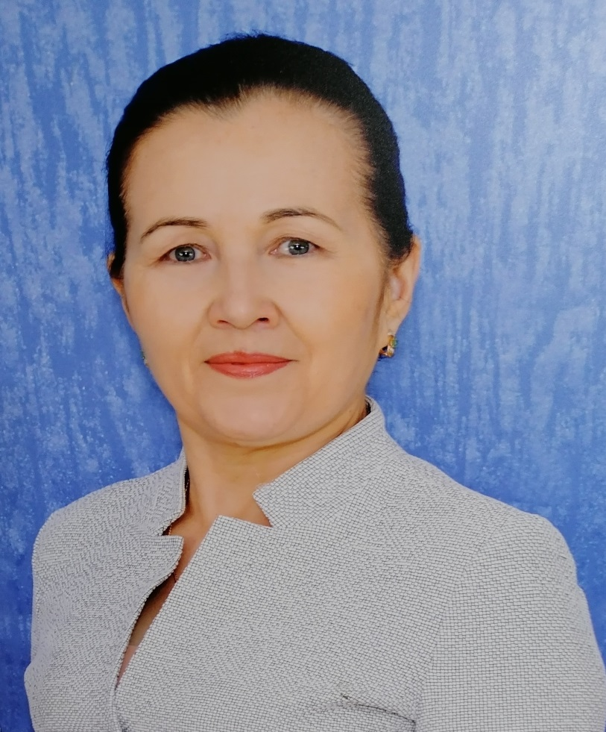лась 17 июля 1964 года в селе Новые Шимкусы Яльчикского района Чувашской АССР. В 1981 году окончила Новошимкусскую среднюю школу. Выпускница Чувашского Государственного училища культуры по специальности библиотековедение.

Трудовая биография Горшковой Р.О. на протяжении 39 лет неразрывно связана с Новошимкусской сельской библиотекой, где она работает с 1983 года. В стенах этой библиотеки произошло её становление как компетентного специалиста, обладающего профессиональными знаниями и богатым практическим опытом. Под личным руководством Раисы Онуфриевны Новошимкусская сельская библиотека модернизирована первой в районе. Неоднократно по итогам работы библиотека признавалась лучшей в республике. Раиса Онуфриевна пользуется большим и заслуженным авторитетом в коллективе, уважением коллег.

Победитель I Республиканского смотра-конкурса на лучшую общедоступную муниципальную библиотеку «Библиотека XXI века» в номинации «Лучшая библиотека по созданию комфортной и информационной среды», удостоена Диплома Министерства культуры Чувашской Республики. (2012)

Победитель Республиканского конкурса в номинации «Лучший работник муниципальной общедоступной библиотеки ЧР». (2017).

За большой вклад в развитие культуры Яльчикского района и многолетний труд награждена медалью «100-летие образования Чувашской автономной области», нагрудным знаком Госкомстата России «За активное участие во Всероссийской переписи населения (2002).

Почетными грамотами Министерства культуры и по делам национальностей Чувашской Республики (1997, 2003), Государственного Совета Чувашской Республики (2017), Союза женщин России (2017), Президиума рескома профсоюза работников культуры, администрации Яльчикского района, отдела культуры администрации Яльчикского района и др.

Благодарностями Общественной палаты Чувашской Республики за активную гражданскую позицию и плодотворную общественную деятельность (2019, 2020)

И за большой вклад в обеспечение избирательных прав при голосовании на выборах Главы Чувашской Республики (2020),

Чувашской региональной отделения Партии «Единая Россия» (2014, 2019)

Общественная деятельность:

Член Общественного совета Яльчикского района,

Член районного женского совета Яльчикского района,

Председатель женского совета с .Новые Шимкусы

Библиография:

1. Горшкова, Раиса Онуфриевна (библиотекарь); чувашский автор, о Чувашии.
2. "Вулакансен йышӗ" чакмасть : [Елчӗк районӗнчи Курнавӑшри тӗслӗх вулавӗшӗнче вӑй хуракан Раиса Горшкова пирки] / Ольга Дюкина // Ҫамрӑксен хаҫачӗ. - 2010. - 28 ҫу (№ 21).
3. Библиотечное дело--Организация библиотечного дела--Новые Шимкусы, село (Яльчикский район, Чувашская Республика).
4. Курнавӑшсен перекетлӗ илемӗ, - теҫҫӗ Елчӗк тӑрӑхӗнчи Раиса Горшкова библиотека ертӳҫи пирки [Текст] : [Раиса Онуфриевна Горшковапа калаҫни / Вера Савельева ҫырса илнӗ] // Ырӑ Хыпар. - 2018. - № 4 (апрель). - С. 6-8 : сӑн ӳкерчӗксем.
5. Телейлӗ библиотекарь [Текст] : [Елчӗк районӗнчи Курнавӑш ялӗнчи ял библиотекарӗ Горшкова Раиса Онуфриевна ҫинчен] / Л. Зайцева // Елчӗк ен. - 2009. - 18 утӑ (№ 83/84). - С. 3 : фот.
6. Ӗҫре тупнӑ телей : [Елчӗк районӗнчи Курнавӑш ял библиотекин ертӳҫи Раиса Горшкова ҫинчен] / Л. Зайцева // Чӑваш хӗрарӑмӗ. - 2017. - 3 ҫӗртме/июнь (№ 21). - С. 2